2023 Amsterdam-opintomatka

Clara Maria maatila
160-vuotias maatila Amstelveenissa. Valmistaa Gouda-juustoa monissa mauissa. Tilalla 55 lypsylehmää, lypsy klo 6 ja 18. Juustot valmistetaan käsityönä, maito ei-pastöroitua. Puukenkiä valmistetaan tuoreesta poppelista, kuivatus 2 viikkoa.

SJY Opintomatka 2023 – CONO Kaasmakers
CONO-meijeri, perustettu 1901. Noin 300 tuottajaa. Moderni meijeri (2017). Painotus: hyvä maidon laatu, eläinten hyvinvointi, laidunnus 191 päivää/vuosi. Tuotanto jopa 2 miljoonaa litraa maitoa päivässä. Premium-brändi Beemster Cheese, vientiä 49 maahan.

Heineken Experience
Vierailu vanhassa panimossa Amsterdamissa. Audiovisuaalinen kierros oluen valmistusprosessista. Vieraat pääsivät maistamaan olutta ja osallistumaan aktiviteetteihin.
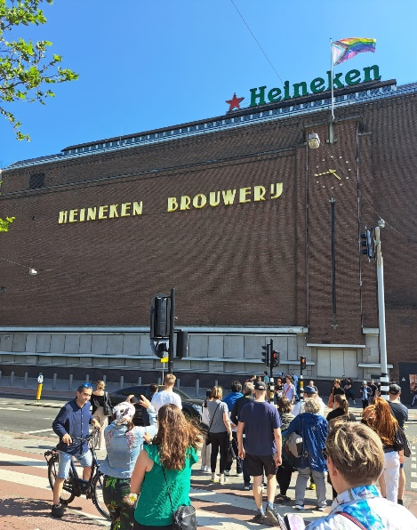
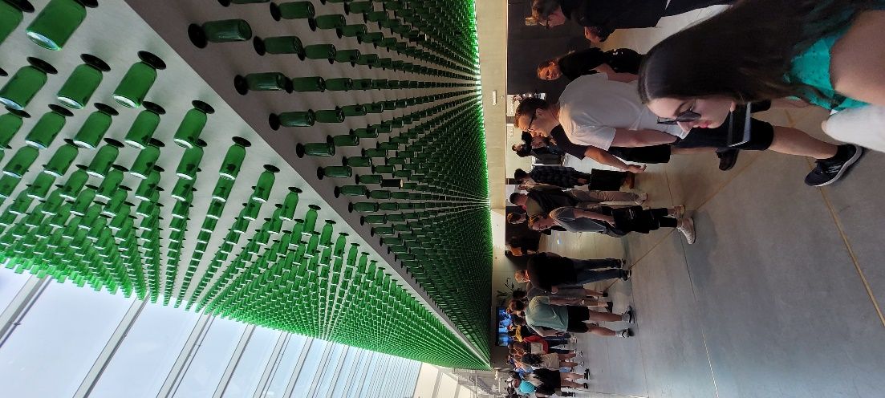

Henri Willig - juustofarmi
Vuonna 1974 perustettu juustola. Valmistaa lehmän-, vuohen- ja lampaanmaitojuustoja. Lypsyrobotit, Jersey-lehmien rasvainen maito. Painotus eläinten hyvinvointiin.
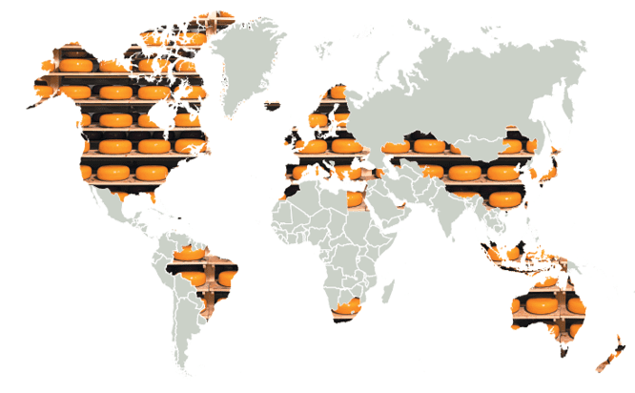
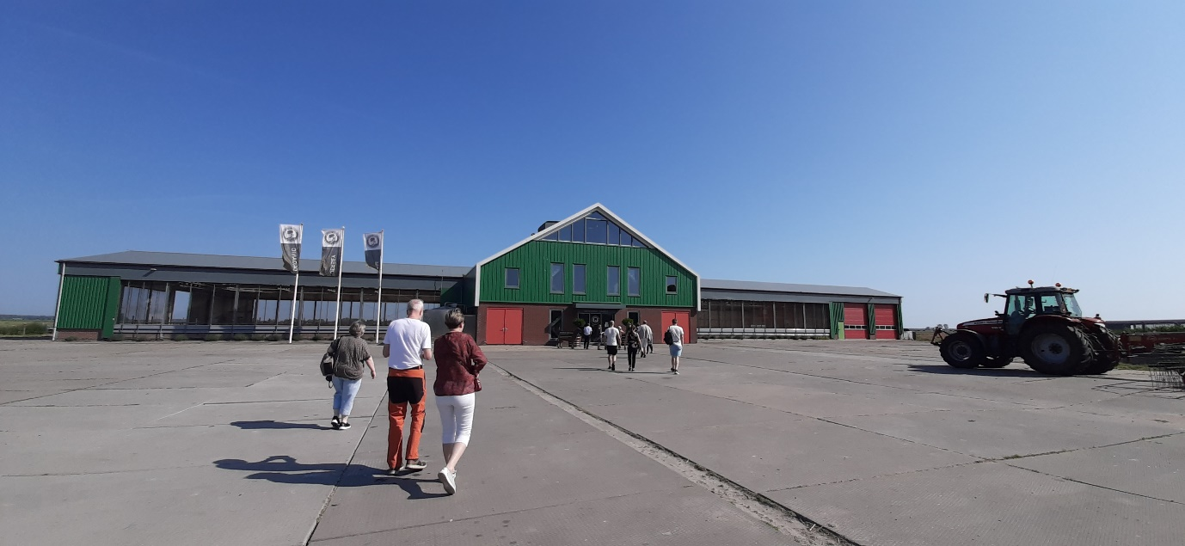

Edam ja Gouda -kaupungit
Edam: historiallinen juustokaupunki, pallomaiset vahajuustot. Gouda: tunnettu juuston mukaan, punnituspaikka historiallinen keskus.
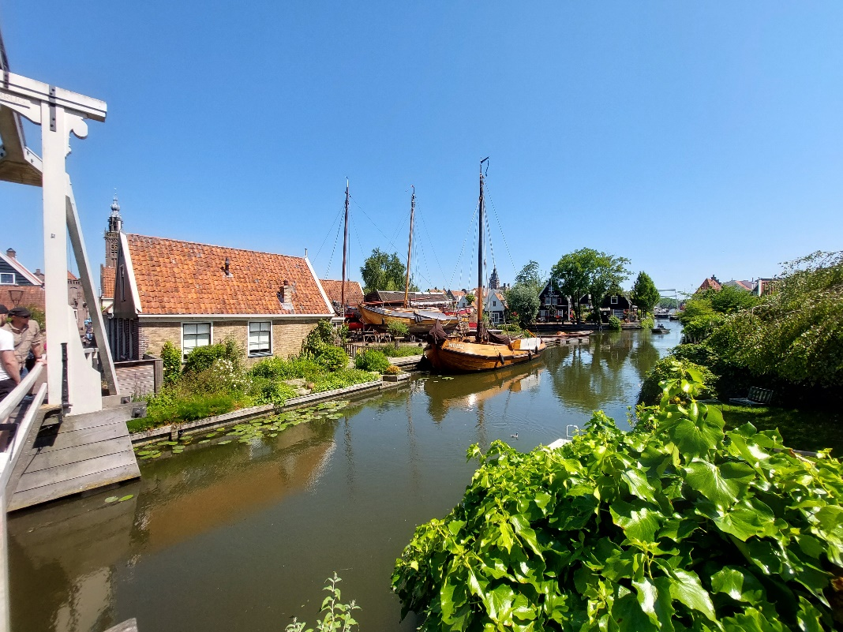
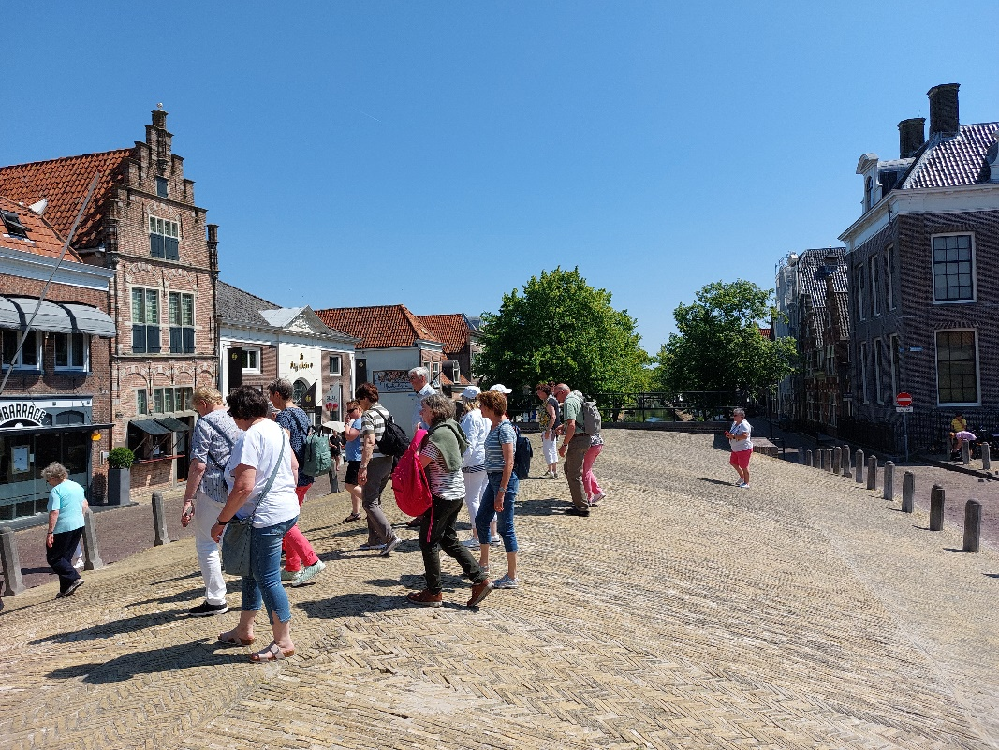
Kattavamman matkaraportin saat sihteeriltä. Tervetuloa mukaan seuraavalle matkalle!

